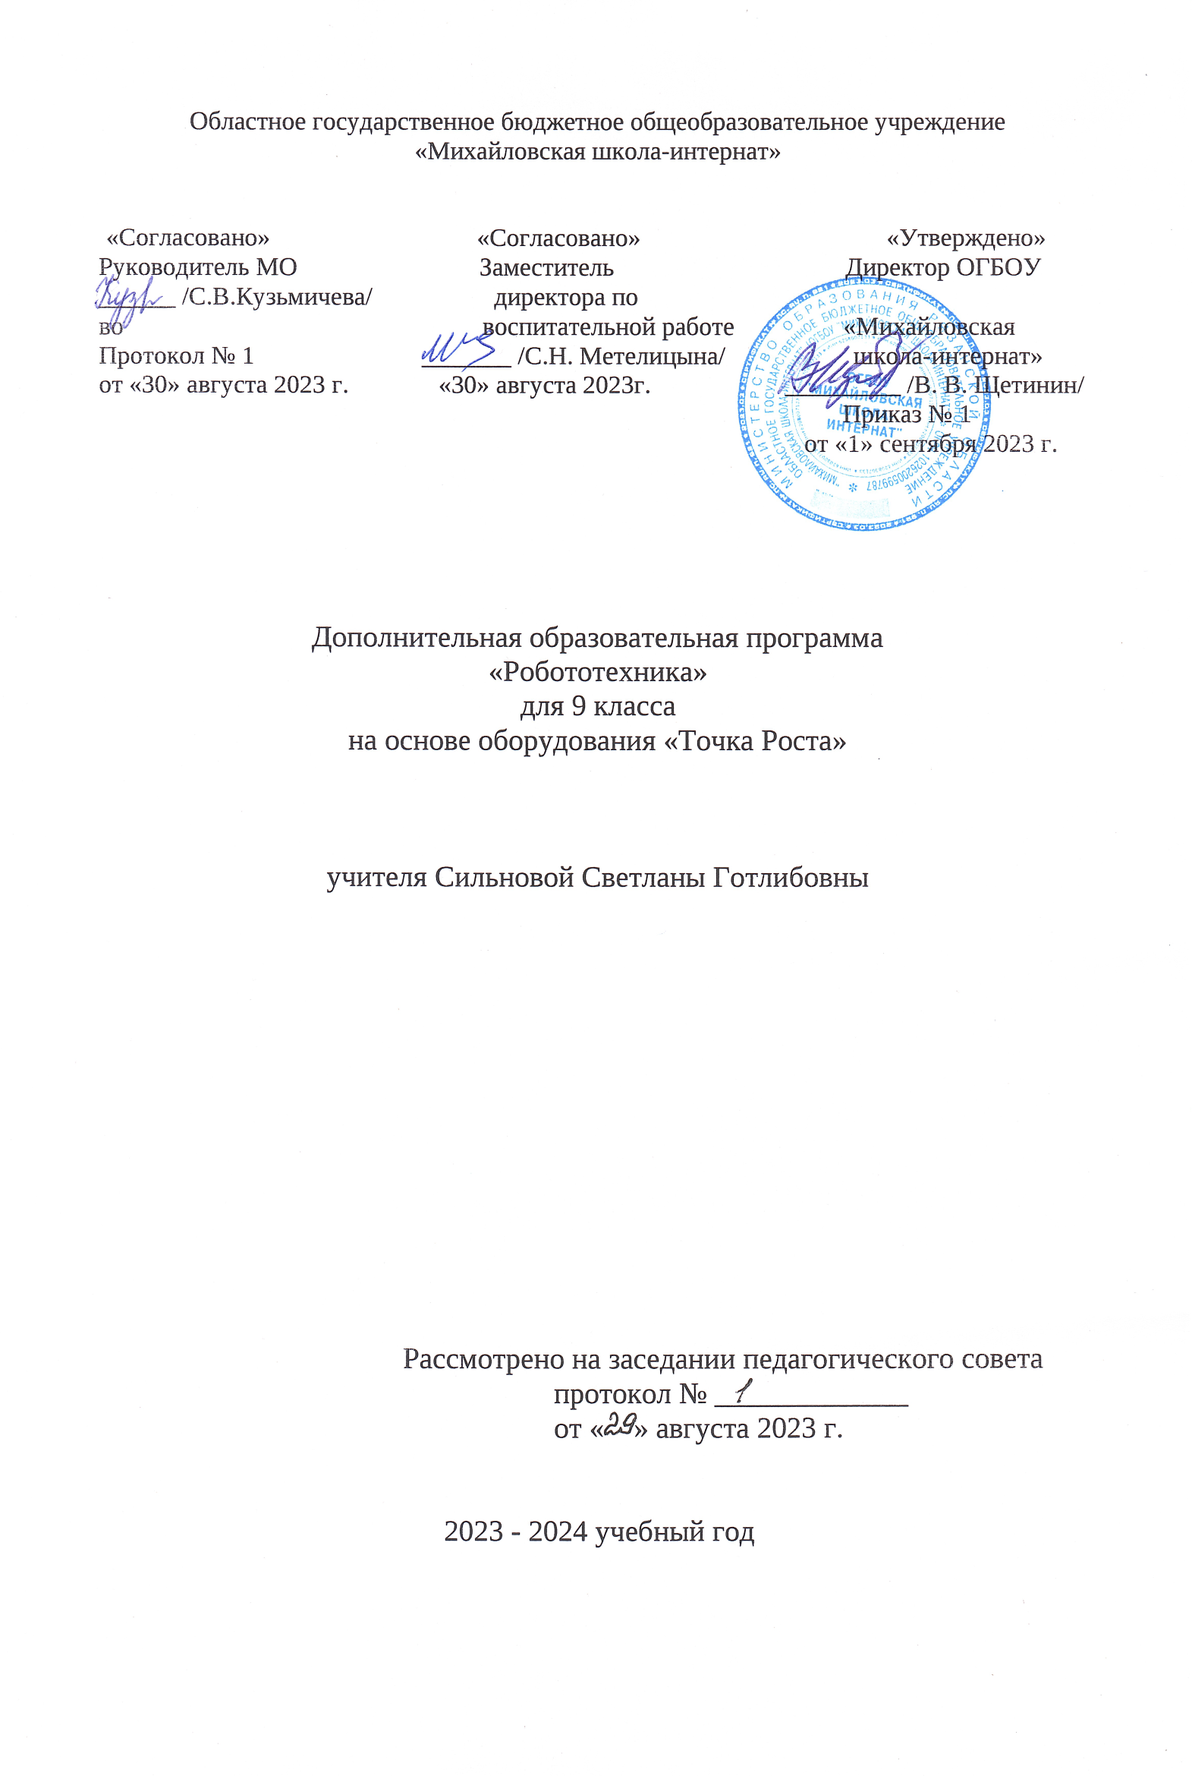

# Пояснительная записка

Рабочая программа по этой программе составлена в соответствие с Федеральным законом от 29.12.2012 № 273-ФЗ «Об образовании в Российской Федерации»;

«Развитие образовательной робототехники и непрерывного IT-образования в Российской Федерации», утвержденной «Агентством инновационного развития» №172-Р от 01.10.2014. Программа направлена на создание условий для развития дополнительного образования детей в сфере научно- технического творчества, в том числе и в области робототехники.

Основным содержанием данного курса являются занятия по техническому моделированию, программирования робота.

Актуальность курса заключается в том, что он направлен на формирование творческой личности, живущей в современном мире. DOBOT

- это робот манипулятор, 3D-принтер, лазерный гравер, ручка для рисования и другие подключаемые модули. Курс ориентирован: на изучение основных физических принципов и базовых технических решений, лежащих в основе всех современных конструкций и устройств: на изучение языков программирования.

На занятиях используются модули наборов серии DOBOT. Используя персональный компьютер или ноутбук с программным обеспечением, элементы из модулей, ученики могут составлять алгоритм управления манипулятором, программировать на выполненияразнообразных задач.

В начале курса, ученики 8-9 класса программируя DOBOT, изучают основы робототехники, программирования и микроэлектроники. Используют алгоритмический язык, встроенное программное обеспечение DOBOT, среду Blockly, Scratch, выполняют простые задачи.

Учащиеся учатся создавать программы, изучают основы программирования DOBOT на языке Python. Используют аппаратно- программные средства Arduino для построения и прототипирования простых систем, моделей и экспериментов в области электроники, автоматики, автоматизации процессов и робототехники.

Итогом изучения курса учениками, является написание программ и защита проектов.

Курс «Робототехника» ориентирован на учащихся 9 классов. Рабочая программа рассчитана на 1 час в неделю, по 34 часа в год, занятия по робототехнике проводятся согласно учебному расписанию.

# Цели и задачи курса

**Цели курса:**

* заложить основы алгоритмизации и программирования с использованием робота DOBOT;
* научить использовать средства информационных технологий, чтобы проводить исследования и решать задачи в межпредметной деятельности;
* заложить основы информационной компетентности личности, т.е. помочь обучающемуся овладеть методами сбора и накопления информации, современных технологий, их осмыслением, обработкой и практическим применением через урочную, внеурочную деятельность, систему дополнительного образования, в том числе с закреплением и расширением знаний по английскому языку.
* повысить качество образования через интеграцию педагогических и информационных технологий.

# Задачи курса:

* научить программировать роботов на базе DOBOT;
* научить работать в среде программирования;
* изучить основы программирования языка Python;
* научить составлять программы управления;
* развивать творческие способности и логическое мышление обучающихся;
* развивать образное, техническое мышление и умение выразить свой замысел;
* развивать умения работать по предложенным инструкциям по управлению моделей;
* развивать умения творчески подходить к решению задачи;
* развивать применение знаний из различных областей знаний;
* развивать умения излагать мысли в четкой логической последовательности, отстаивать свою точку зрения, анализировать ситуацию и самостоятельно находить ответы на вопросы путем логических рассуждений;
* получать навыки проведения физического эксперимента;
* получить опыт работы в творческих группах;
* ведение инновационной, научно-исследовательской, экспериментальной и проектной деятельности в области робототехники.

# Концепция курса

**Концепция** курса основана на необходимости разработки учебно- методического комплекса для изучения робототехники.

Изучения робототехники имеет политехническую направленность – дети конструируют механизмы, решающие конкретные задачи. Технология на основе манипулятора DOBOT позволяет развивать навыки управления роботом у детей всех возрастов, поэтому школы, не имеющие политехнического профиля, остро испытывают потребность в курсе робототехники и любых других курсах, развивающих научно-техническое

творчество детей.

Процесс освоения, конструирования и программирования роботов выходит за рамки целей и задач, которые стоят перед средней школой, поэтому курс является *инновационным* направлением в дополнительном образовании детей. Это позволяет ребенку освоить достаточно сложные понятия – алгоритм, цикл, ветвление, переменная. Робот DOBOT может стать одним из таких исполнителей. По сравнению с программированием виртуального исполнителя, DOBOT - робот вносит в решение задач элементы исследования и эксперимента, повышает мотивацию учащихся, что будет положительно оценено педагогом.

# Методы обучения

* *Познавательный* (восприятие, осмысление и запоминание учащимися нового материала с привлечением наблюдения готовых примеров, моделирования, изучения иллюстраций, восприятия, анализа и обобщения демонстрируемых материалов);
* *Метод проектов* (при усвоении и творческом применении навыков и умений в процессе разработки собственных моделей)
* *Систематизирующий* (беседа по теме, составление систематизирующих таблиц, графиков, схем и т.д.)
* *Контрольный метод* (при выявлении качества усвоения знаний, навыков и умений и их коррекция в процессе выполнения практических заданий)
* *Групповая работа* (используется при совместной разработке проектов)

# Формы организации учебных занятий

Занятия проводятся на базе центра «Точка Роста» в МКОУ «Средняя школа с углубленным изучением отдельных предметов города Жирновска» Жирновского муниципального района Волгоградской области в кабинете информатики.

Форма обучения: очная. Виды уроков:

* + Урок – лекция;
  + Урок – презентация;
  + Практическое занятие;
  + Урок - соревнование;
  + Выставка.

# Планируемые результаты

Концепция курса предполагает внедрение инноваций в дополнительное техническое образование учащихся. Поэтому основными планируемыми результатами курса являются:

1. Развитие интереса учащихся к роботехнике и 3D-моделированию;
2. Развитие навыков управления роботов и конструирования автоматизированных систем;
3. Получение опыта коллективного общения при конструировании.
4. Развитие интереса учащихся к программированию на языке Python.

# Тематическое планирование на 1 полугодие 9 класс

|  |  |  |
| --- | --- | --- |
| №  **занятия**  п/п | Тема занятия,  вид занятия | Кол-во часов |
| 1 | Введение в курс «Образовательная робототехника». Что такое робот? | 1 |
| 2 | Робот DOBOT . робот манипулятор, 3D-принтер, лазерный гравер и ручка для рисования.  Знакомство. | 1 |
| 3 | DOBOT Mooz. 3D-принтер, Лазерный гравер и Фрезерный станок | 1 |
| 4 | Управление манипулятором DOBOT с пульта | 1 |
| 5 | Работа с DOBOT Studio. | 1 |
| 6 | Слежение за курсором мыши. Управление мышью. | 1 |
| 7 | Рисование объектов манипулятором | 1 |
| 8 | Режим обучения или первая простая программа | 1 |
| 9 | Лазерная гравировка изделий | 1 |
| 10 | Программирование в блочной среде | 1 |
| 11 | Программирование движений в среде Blockly | 1 |
| 12 | Робот помогает читать книгу или циклы в Blockly | 1 |
| 13 | Программирование движений в среде Blockly, Scratch. Выбор проекта | 1 |
| 14 | Программирование движений в среде Blockly, Scratch. Работа над проектом. | 1 |

|  |  |  |
| --- | --- | --- |
| 15 | Основы микроэлектроники. Знакомство с устройствами Arduino | 1 |
| 16 | Программирование движений в среде Blockly Работа над проектом. | 1 |
| 17 | Защита проекта | 1 |
| **Итого** |  | 17 |

**Содержание программы**

# Введение (1 ч.)

Поколения роботов. История развития робототехники.

Применение роботов. Развитие образовательной робототехники. Цели и задачи курса. Техника безопасности.

# Знакомство с роботом DOBOT (6ч)

Робот DOBOT . робот манипулятор, 3D-принтер, лазерный гравер и ручка для рисования. Возможности DOBOT. Сменные модули 3D-принтер, Лазерный гравер и Фрезерный станок. Управление манипулятором DOBOT с пульта. Управление мышью. Рисование объектов манипулятором. Выполнение творческого проекта, рисование картины.

.

# Программирование в блочной среде (6ч)

Установка программного обеспечения. Системные требования. Интерфейс. Самоучитель. Панель инструментов. Палитра команд. Рабочее поле. Окно подсказок. Панель конфигурации. Пульт управления роботом. Первые простые программы. Передача и запуск программ. Тестирование робота. Блочная среда Blockly, Scratch.

# Основы микроэлектроники (2 ч.)

Знакомство с устройствами Arduino.

Датчик касания (Touch Sensor, подключение и описание)

..Датчик звука (Sound Sensor, подключение и описание) Датчик освещенности (Light Sensor, подключение и описание) Датчик цвета (Color Sensor, подключение и описание)

Датчик расстояния (Ultrasonic Sensor, подключение и описание)

# Подготовка, защита проекта. (1 ч)

**Требования к знаниям и умениям учащихся**

В результате обучения учащиеся должны ЗНАТЬ:

* правила безопасной работы;
* основные компоненты DOBOT;
* конструктивные особенности различных модулей и механизмов;
* компьютерную среду, включающую в себя графический язык программирования;
* виды подвижных и неподвижных соединений; основные приемы управления роботом;
* конструктивные особенности различных роботов;
* как передавать программы;
* как использовать созданные программы;
* самостоятельно решать технические задачи в процессе управления роботом (планирование предстоящих действий, самоконтроль, применять полученные знания, приемы и опыт управления с

использованием специальных элементов, и других объектов и т.д.);

* блочные программы на компьютере для различных роботов;
* корректировать программы при необходимости;
* демонстрировать технические возможности роботов; УМЕТЬ:
* работать с литературой, с журналами, с каталогами, в интернете (изучать и обрабатывать информацию);
* создавать действующие модели управления робота на основе DOBOT;
* создавать программы на компьютере в среде Blockly, Scratch;
* передавать (загружать) программы;
* корректировать программы при необходимости;
* демонстрировать технические возможности робота.

# Тематическое планирование на 2 полугодие 9 класс

|  |  |  |
| --- | --- | --- |
| №  **занятия**  п/п | Тема занятия,  вид занятия | Кол-во часов |
| 1 | DOBOT . робот манипулятор, 3D-принтер,  лазерный гравер и ручка для рисования. Техника безопасности | 1 |
| 2 | 3D-принтер, Лазерный гравер и Фрезерный станок .Примеры использования. | 1 |
| 3 | DOBOT Mooz. Моделирование  производственных линий. Современное производство. Индустрия 4.0 | 1 |
| 4 | Модуль линейных перемещений для DOBOT | 1 |
| 5 | Конвейерная лента для DOBOT | 1 |
| 6 | Рисование объектов манипулятором | 1 |
| 7 | Лазерная гравировка изделий Режим обучения | 1 |
| 8 | Программирование движений на Blockly и Python. | 1 |
| 9 | Ветвления If Else в Blockly и Python. | 1 |
| 10 | Рекурсия и фрактал через лазерную резку на Blockly и Python. | 1 |
| 11 | Выжигание папоротника Барнсли на Blockly и Python. Фракталы | 1 |
| 12 | Формула прямоугольника. Геометрия и формулы в Blockly и Python. | 1 |
| 13 | Координатная плоскость. Геометрия и формулы в Blockly и Python. Выжигание параболы и гиперболы на листке бумаги | 1 |
| 14 | Программирование на Python. Применение библиотек языка. | 1 |

|  |  |  |
| --- | --- | --- |
| 15 | Основы микроэлектроники. Использование  устройств Arduino в программировании движения DOBOT | 1 |
| 16 | Датчики. Машинное зрение для робота. | 1 |
| 17 | Защита проекта | 1 |
| **итого** |  | 17 |

**Содержание программы**

# Робототехника как прикладная наука. DOBOT (7ч)

Способы и области перемещения роботов. Робототехника - техническая основой развития производства**.** Развитие образовательной робототехники. Цели и задачи курса. Техника безопасности. DOBOT . робот манипулятор, 3D-принтер, лазерный гравер и ручка для рисования. Возможности DOBOT. Рисование объектов манипулятором. Выполнение творческого проекта, выжигание картины.

# Программирование на языке Python (7ч)

Python — высокоуровневый язык программирования общего назначения Установка программного обеспечения Python 3.9.5. Системные требования. Интерфейс. Самоучитель. Панель инструментов. Палитра команд. Рабочее поле. Окно подсказок. Панель конфигурации. Первые простые программы. Передача и запуск программ.

# Основы микроэлектроники (2 ч.)

Программирование устройств Arduino на языке Python . Датчик касания

,датчик звука, датчик освещенности, датчик цвета датчик расстояния

# Подготовка, защита проекта. (1 ч)

**Требования к знаниям и умениям учащихся**

В результате обучения учащиеся должны ЗНАТЬ:

* правила безопасной работы;
* основные компоненты DOBOT;
* конструктивные особенности различных модулей и механизмов;
* компьютерную среду, включающую в себя графический язык программирования;
* виды подвижных и неподвижных соединений; основные приемы управления роботом;
* конструктивные особенности различных роботов;
* как передавать программы;
* как использовать созданные программы;
* самостоятельно решать технические задачи в процессе управления роботом (планирование предстоящих действий, самоконтроль, применять полученные знания, приемы и опыт управления с

использованием специальных элементов, и других объектов и т.д.);

* блочные программы на компьютере для различных роботов;
* корректировать программы при необходимости;
* демонстрировать технические возможности роботов; УМЕТЬ:
* работать с литературой, с журналами, с каталогами, в интернете (изучать и обрабатывать информацию);
* создавать действующие модели управления робота на основе DOBOT;
* создавать программы на компьютере на языке Python ;
* передавать (загружать) программы;
* корректировать программы при необходимости;
* демонстрировать технические возможности робота.

# Межпредметные связи

|  |  |  |
| --- | --- | --- |
| № п/п | Предметы, изучаемые дополнительно | Примеры межпредметных связей |
| 1 | Математика | Расчеты:  длины траектории;  числа оборотов и углов движения; в координатной плоскости  радиуса траектории;  радиуса длины конструкций и блоков. |
| 2 | Физика | Расчеты:  скорости движения; силы трения;  силы упругости конструкций. массы объекта;  освещенности; температуры;  напряженности магнитного поля. |
| 3 | Технология | Изготовление:  дополнительных устройств и приспособлений (лабиринты, поля, горки и пр.);  чертежей и схем;  электронных печатных плат.  Подключение к мобильному телефону через Bluetooth;  Подключение к радиоэлектронным устройствам. |
| 4 | История | Знакомство:  с этапами (поколениями) развития роботов;  развитие робототехники в России, других странах.  Изучение:  первоисточников о возникновении терминов «робот», «робототехника»,  «анероид» и др. |
| 5 | Информатика | Написание алгоритмов  Программирование в среде Python |

**Способы оценивания достижений учащихся**

Данный курс не предполагает промежуточной или итоговой аттестации учащихся. В процессе обучения учащиеся получают знания и опыт в области дополнительной дисциплины «Робототехника».

Оценивание уровня обученности школьников происходит по окончании курса, после выполнения и защиты индивидуальных проектов. Тем самым они формируют свое портфолио, готовятся к выбору своей последующей профессии, формируют свою политехническую базу.

# Условия реализации программы

Компьютерный класс 1 ноутбук DOBOT Magician робот манипулятор. Сменные модули

Устройства Arduino Проектор

# Список литературы

1. Методическое пособие для учителя DOBOT MAGICIAN роботизированный манипулятор (dobot.exaen-technolab.ru)
2. Книга «Первый шаг в робототехнику», Д.Г. Копосов.
3. Руководство «ПервоРобот. Введение в робототехнику»
4. Интернет – ресурс [http://wikirobokomp.ru.](http://wikirobokomp.ru/) Сообщество увлеченных робототехникой.
5. Интернет – ресурс [http://www.mindstorms.su.](http://www.mindstorms.su/) Техническая поддержка для роботов.
6. Интернет – ресурс [http://www.nxtprograms.com.](http://www.nxtprograms.com/) Современные модели роботов.
7. Интернет – ресурс [http://www.prorobot.ru.](http://www.prorobot.ru/) Курсы робототехники и LEGO-конструирования в школе.
8. LEGO MINDSTORMS EV3 Software. Программное обеспечение для mindstorms EV3.